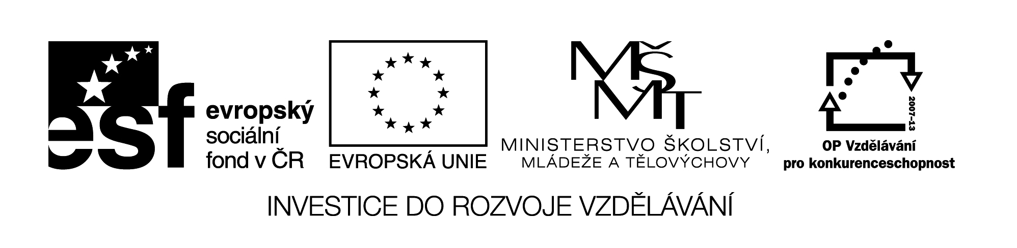
III/2 Inovace a zkvalitnění výuky  prostřednictvím ICT | VY_32_17_17
Název vzdělávacího materiálu | Jazyk a jazyková komunikace  Český jazyk
Jméno autora | Mgr. Jaroslava Janusová
Anotace | Český jazyk pro 3. ročník  Vyjmenovaná slova po S
Očekávaný výstup vzhledem k RVP | - plynule čte texty přiměřeného obsahu  - pečlivě vyslovuje  - píše správné tvary písmen  - píše správně po stránce obsahové i formální
Rozvíjené klíčové kompetence | Kompetence k učení – uvádí věci do souvislostí  Kompetence k řešení problémů – využívá získané vědomosti a dovednosti  Kompetence komunikativní – vyjadřuje se výstižně v písemném i mluveném projevu
Průřezové téma | OSV - prohlubuje vztah mezi verbální a neverbální složkou komunikace a rozšiřuje aplikace jazyka  - zdokonaluje dovednosti týkajících se spolupráce a komunikace v týmu
Časový harmonogram | 25 min.
Použitá literatura a zdroje  Pomůcky a prostředky | Pracovní list  Interaktivní tabule
Datum | Leden 2013

Registrační čísloCZ.1.07/1.4.00/21.1257

Popis činnosti

- Úkol ověřuje znalost vyjmenovaných slov. Žáci hledají slova ukrytá v kruzích. Potom zjišťují, která vyjmenovaná slova ještě chybí a dopisují je. Vytvoří tak kompletní řadu vyjmenovaných slov po „S“.
- V úkolu č. 2 žáci dokončují větu do doplňovačky. Všechna chybějící slova i tajenka patří mezi slova vyjmenovaná.
- Úkol č. 3 klade důraz na slova, která jsou podobná výslovností, nikoliv však pravopisem a významem. Žáci se pokusí správně použít daná slova ve větách.
- Pracovní list můžeme použít jako samostatnou práci při ověřování znalostí učiva. Lze také použít interaktivní tabule.

- Která vyjmenovaná slova jsou ukryta v kruzích? Napiš je. Která chybí? Také je napiš. Slova, která vyjadřují nějaké zvíře, označ barevně.

S Y S
Y O R CH A R U CH

Ý V V S A Y T
Ý

S E Č
K O R L S K

Ý A Y S E Ý
S

Chybí: _______________________________________________________

2. Doplň slova do doplňovačky. Slovo, které tvoří tajenku, použij ve větě.

Vnuk dědy je maminčin __ __ __
Z mléčných výrobků mám nejraději __ __ __ __
Slyšela jsem unikající páru __ __ __ __ __
Bábovka se moučkových cukrem __ __ __ __ __ __
Modřinka je jeden z druhů __ __ __ __ __ __

Tajenka: ___________________________________________________________

3. Použij následující slova ve větách
syrová – sýrová – sírová, sytý – síti – v síti, u syna – usíná

___________________________________________________________

___________________________________________________________

___________________________________________________________

___________________________________________________________

___________________________________________________________

___________________________________________________________

___________________________________________________________

___________________________________________________________

